Załącznik nr 1 do CUW.231.1.5.2019 – „Zakup i dostawa mebli oraz wyposażenia dla Zespołu Szkół Ogólnokształcących w Komorowie”
Lp. | 1.  opis | 2.  ilość | 3.  Zdjęcie poglądowe | 4.  Nazwa oferowanego produktu,  producent /opis | 5.  Cena jednostkowa netto | 6. Stawka  VAT | 7.  Cena jednostkowa brutto | 8.  WARTOŚĆ NETTO | 9. WARTOŚĆ BRUTTO
1 | Stół szkolny 1-osobowy – PRIORYTET – DOSTAWA 35 TYDZ. ROKU  na stelażu o przekroju kwadratowym 25x25 mm, malowanym farbami proszkowymi wg wzornika RAL7035.﻿  Blat o wymiarach 700x500mm wykonany z płyty laminowanej o grubości 18 mm w kolorze klon. Obrzeże 2 mm w kolorze blatu.  ﻿Nogi wyposażone w plastikowe nakładki skutecznie zapobiegające rysowaniu się podłogi. Stolik posiada haczyk do zawieszania plecaka.  Stolik posiada certyfikatu COBRABiD- atesty wytrzymałościowe oraz atesty higieniczności dla komponentów użytych do produkcji.  Rozmiar: 7 | 15
2 | Krzesełka PRIORYTET – DOSTAWA 35 TYDZ. ROKU z siedziskiem i oparciem wykonanym z lakierowanej sklejki bukowej minimum 8 mm na stelażu o przekroju kwadratowym 20x20 mm. Wyprofilowane siedzisko eliminuje ucisk pod kolanami, a szerokie, zaokrąglone oparcie zapewnia wygodę siedzenia. Wzmocnienie pod siedziskiem gwarantujące trwałość. Kolor stelażu RAL7035, kolor siedziska i oparcia pasujący do ławek.  Rozmiar: 7 | 15
3 | TABLICE KORKOWE  Rama z anodowanego aluminium z bezpiecznymi plastikowymi narożnikami.  Podkład miękka płyta pilśniowa o grubości 14 mm  Rozmiar: 250 x 120 cm  W komplecie uchwyty i kołki rozporowe | 8 | 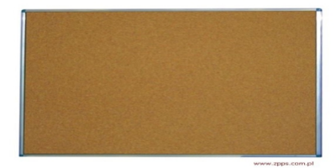
4 | TABLICE KORKOWE  Rama z anodowanego aluminium z bezpiecznymi plastikowymi narożnikami.  Podkład miękka płyta pilśniowa o grubości 14 mm  Rozmiar: 200 x 100 cm  W komplecie uchwyty i kołki rozporowe | 8
5 | TABLICE KORKOWE  Rama z anodowanego aluminium z bezpiecznymi plastikowymi narożnikami.  Podkład miękka płyta pilśniowa o grubości 14 mm  Rozmiar: 120 x 100 cm  W komplecie uchwyty i kołki rozporowe | 8 | 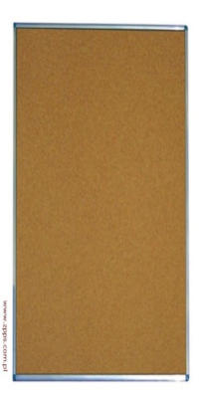
6 | Krzesło do pracowni komputerowej  Stabilne, z pięciopodporową podstawą z kółkami jezdnymi. regulowana wysokości siedziska, minimalny zakres regulacji – licząc od powierzchni podłogowej – powinien oscylować wokół 480 – 580 mm; regulacja pochylenia oparcia krzesła, możliwość jego wygięcia o przynajmniej 5 stopni do przodu oraz 30 stopni do tyłu; podłokietniki w kształcie T; obrót wokół osi o 360 stopni; mechanizmy regulacji wysokości siedziska oraz kąta pochylenia oparcia mają być łatwe w obsłudze oraz usytuowane w ten sposób, by użytkownik mógł regulować krzesło bez konieczności wstawania z niego;  Mebel musi być wyprofilowany tak, by pokrywał się z naturalnym wygięciem ludzkiego kręgosłupa.  Preferowany wzór ze zdjęcia, kolor ciemny grafit | 15 | 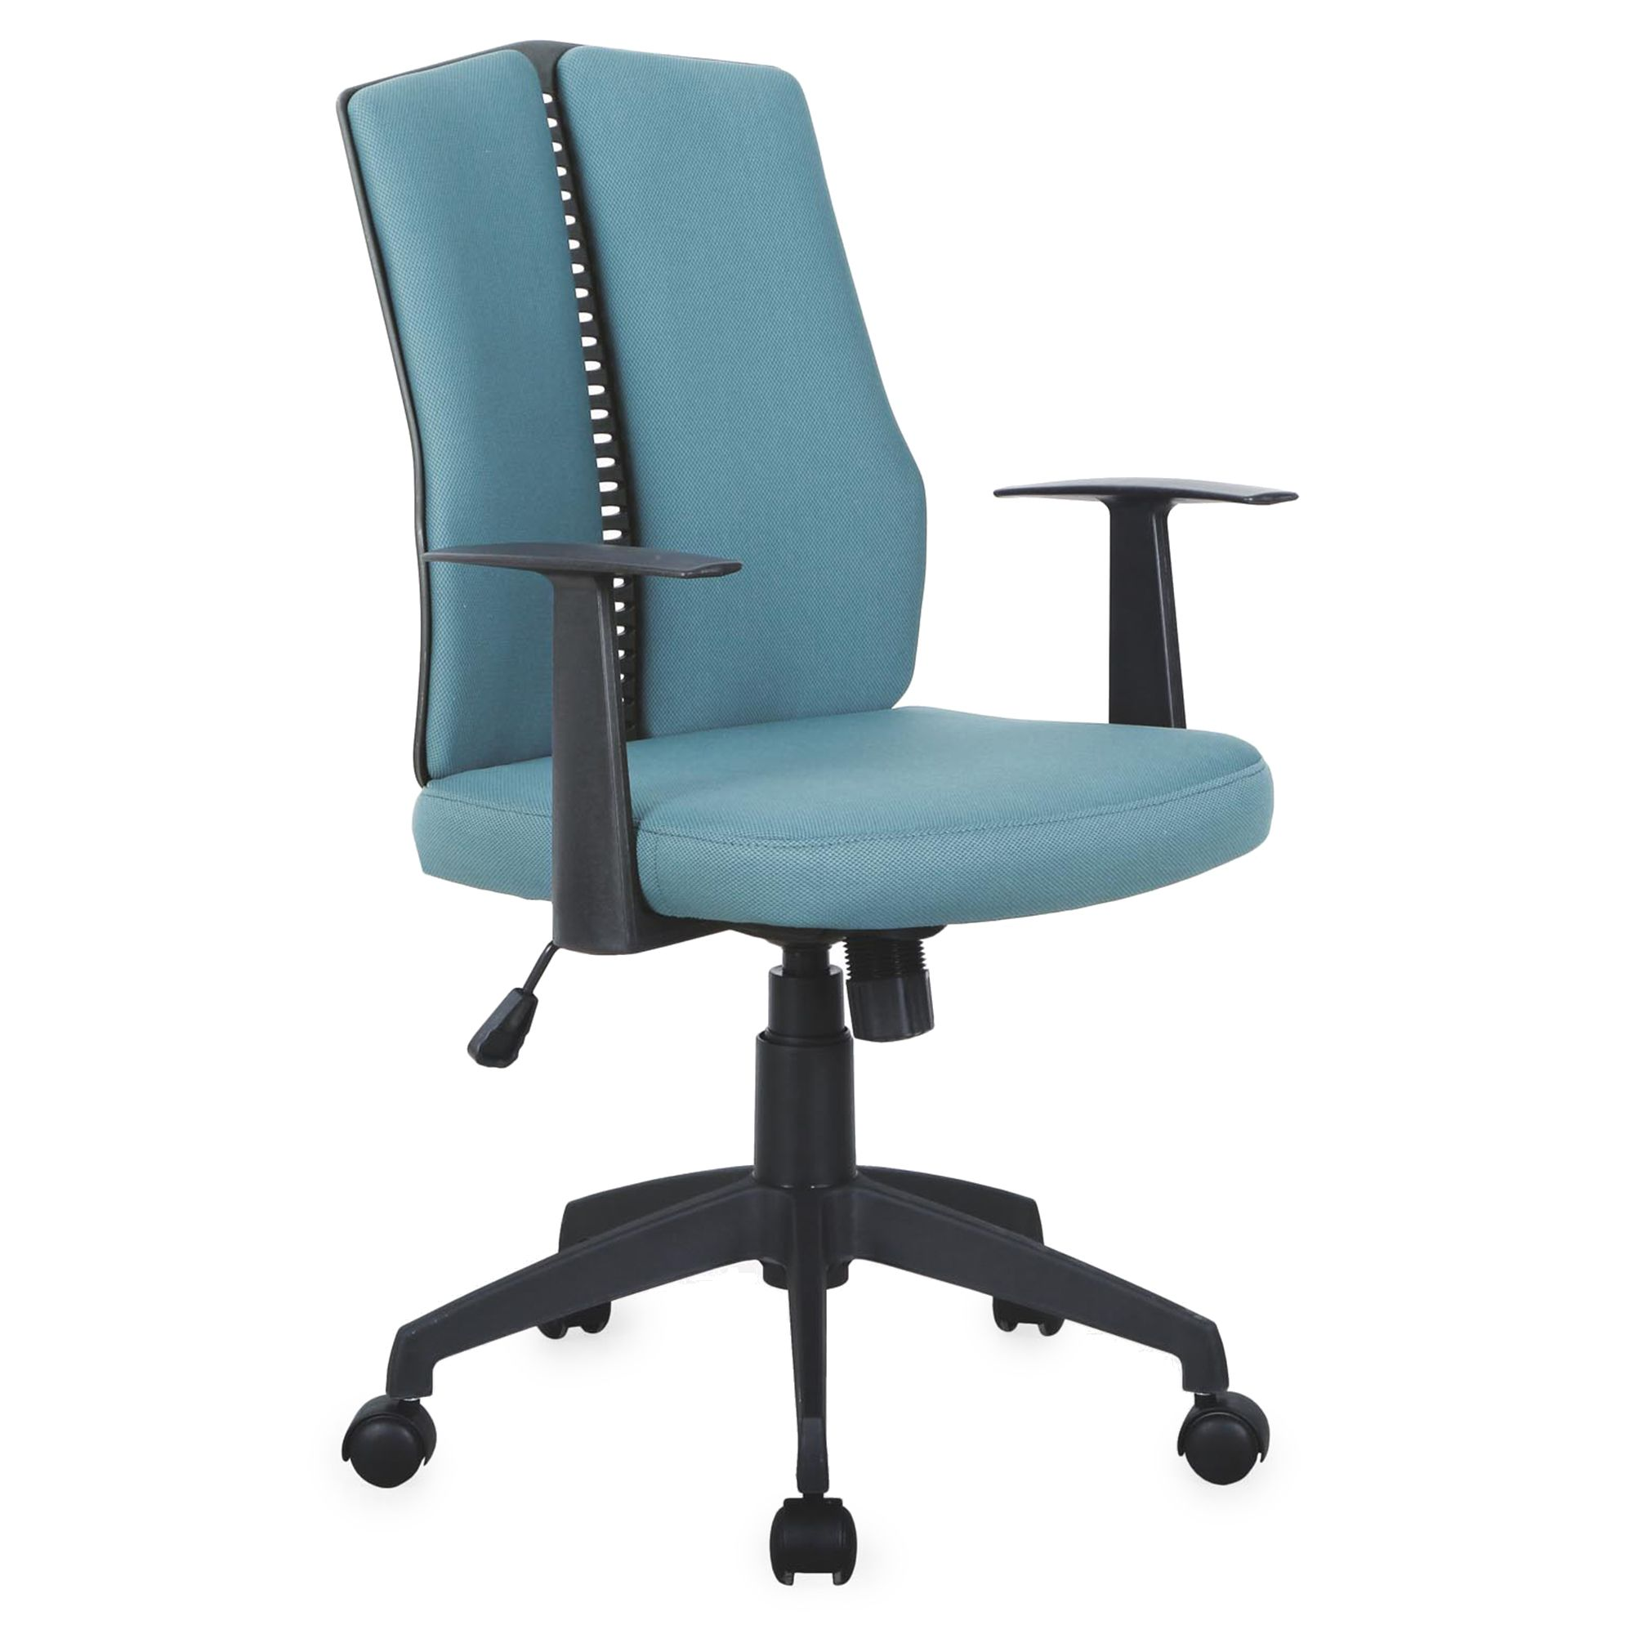
7 | Biurko  Wymiary: 155/155 x 50 x 76 cm  Wykonanie: Stelaż z kształtowników stalowych 40x40x1,2 mm i 20x40x1,5 mm malowany farbą proszkową (popiel).  Kontener z płyty wiórowej laminowanej gr. 18 mm oklejone obrzeżem PCV na kółkach. Szuflady (zamykane) i półka pod klawiaturę mocowane na prowadnicach.  Wózek pod jednostkę centralną komputera wyposażony w 4 kółka (skrętne)  Kolor płyty: klon  Uchwyty metalowe | 4 | 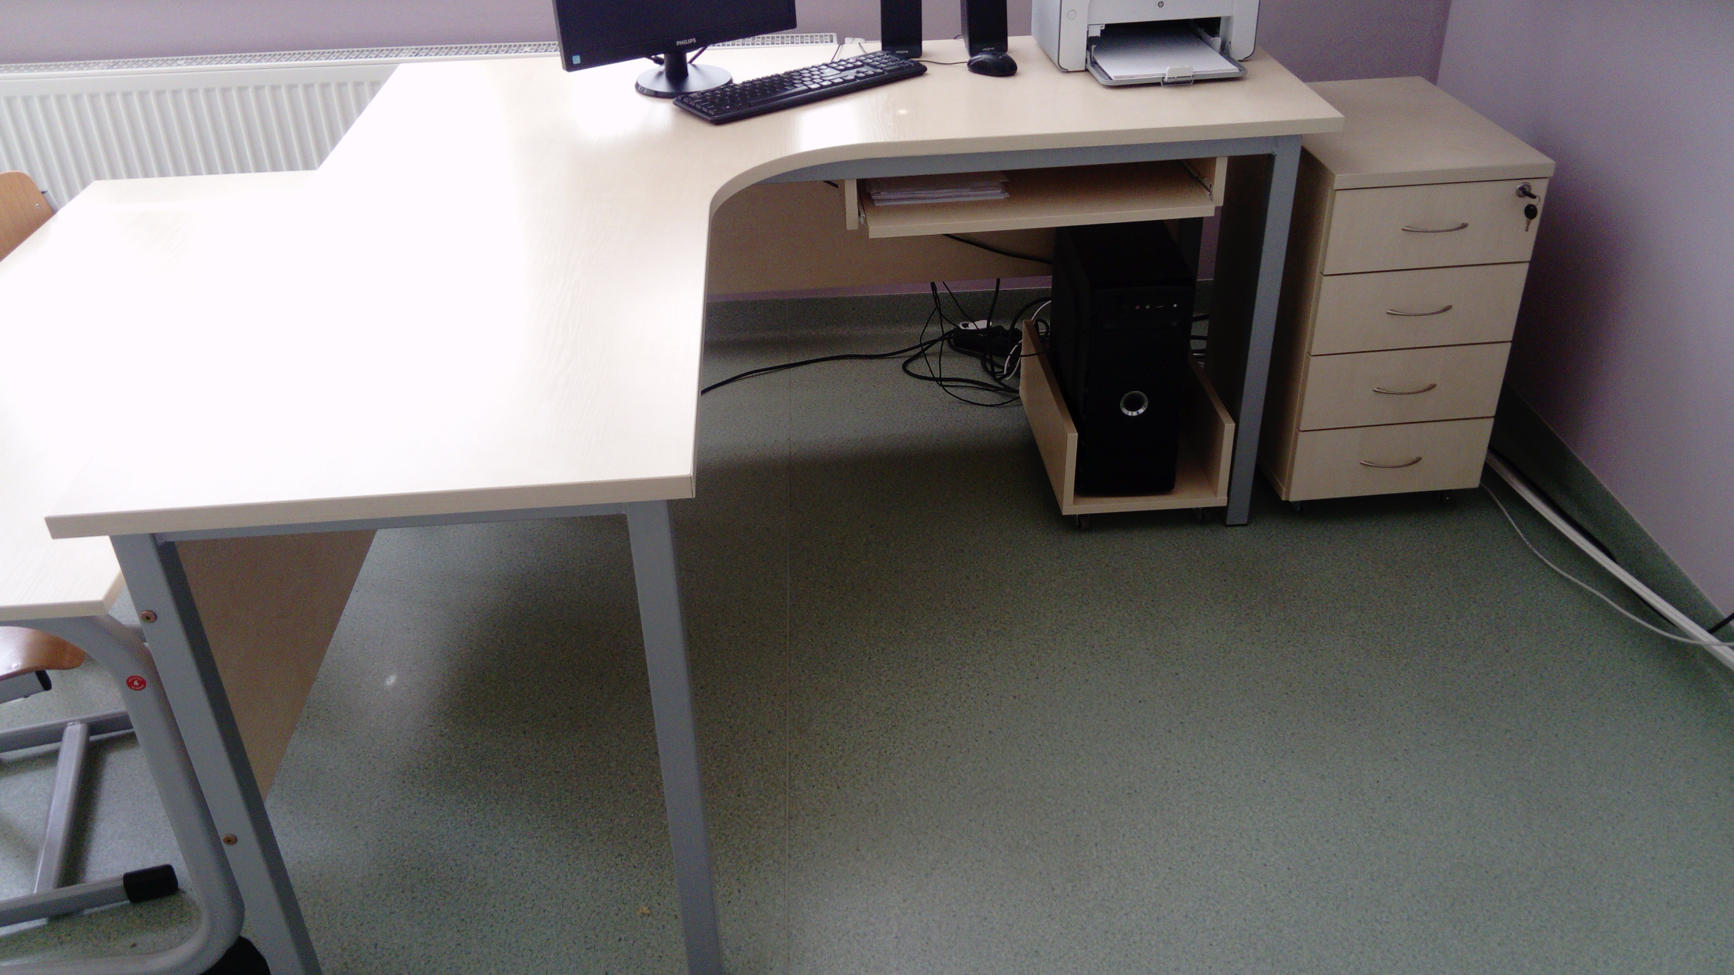
8 | Szafki szkolne – PRIORYTET – DOSTAWA 35 TYDZ. ROKU  WYMIARY:  - wysokość: 1600 mm  - szerokość: 600 mm  - głębokość: 350 mm  CECHY SZAFKI:  - szafka 4-skrytkowa,  - wykonana z blachy stalowej o grubości 0,8 mm,  - malowana metodą proszkową,  - wewnątrz każdej szafki znajdują się dwie półki do przechowywania np: podręczników i przyborów szkolnych, z boku drążek oraz dwa haczyki na ubrania,  - zamykane unikalnym zamkiem z kodem szyfrowym,  - Master Key - klucz dyrektorski, uniwersalny, umożliwiający otwarcie każdej szafki,  - otwory wentylacyjne w drzwiach szafek,  szafki spełniają wymagania norm i obowiązujących przepisów przez Polski Komitet Normalizacji, Miar i Jakości PN- 90/F-06010/05,  szafki dostarczamy gotowe (zmontowane) do użytku. | 48 | 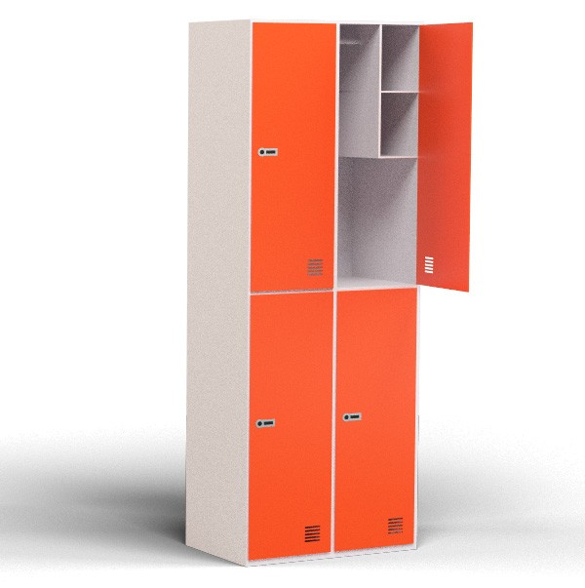
9 | Szafki szkolne – PRIORYTET – DOSTAWA 35 TYDZ. ROKU  WYMIARY:  - wysokość: 1600 mm  - szerokość: 600 mm  - głębokość: 350 mm  CECHY SZAFKI:  - szafka 4-skrytkowa,  - wykonana z blachy stalowej o grubości 0,8 mm,  - malowana metodą proszkową,  - na stelażu z ławeczką  - wewnątrz każdej szafki znajdują się dwie półki do przechowywania np: podręczników i przyborów szkolnych, z boku drążek oraz dwa haczyki na ubrania,  - zamykane unikalnym zamkiem z kodem szyfrowym,  - Master Key - klucz dyrektorski, uniwersalny, umożliwiający otwarcie każdej szafki,  - otwory wentylacyjne w drzwiach szafek,  szafki spełniają wymagania norm i obowiązujących przepisów przez Polski Komitet Normalizacji, Miar i Jakości PN- 90/F-06010/05,  szafki dostarczamy gotowe (zmontowane) do użytku. | 32 | 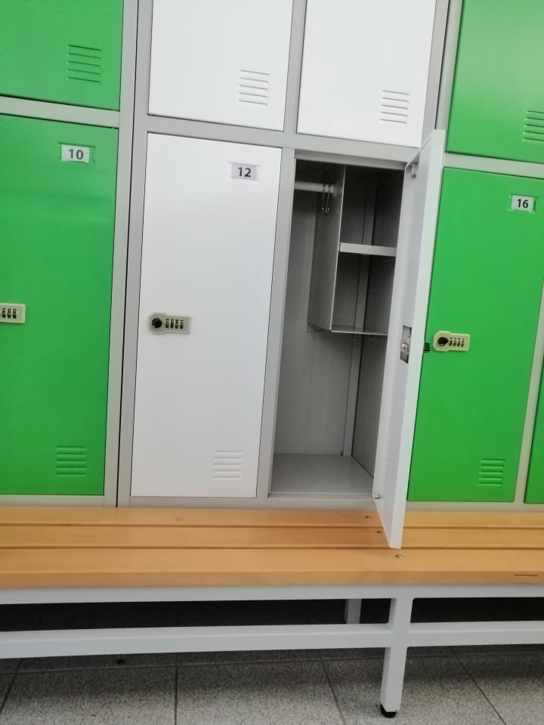  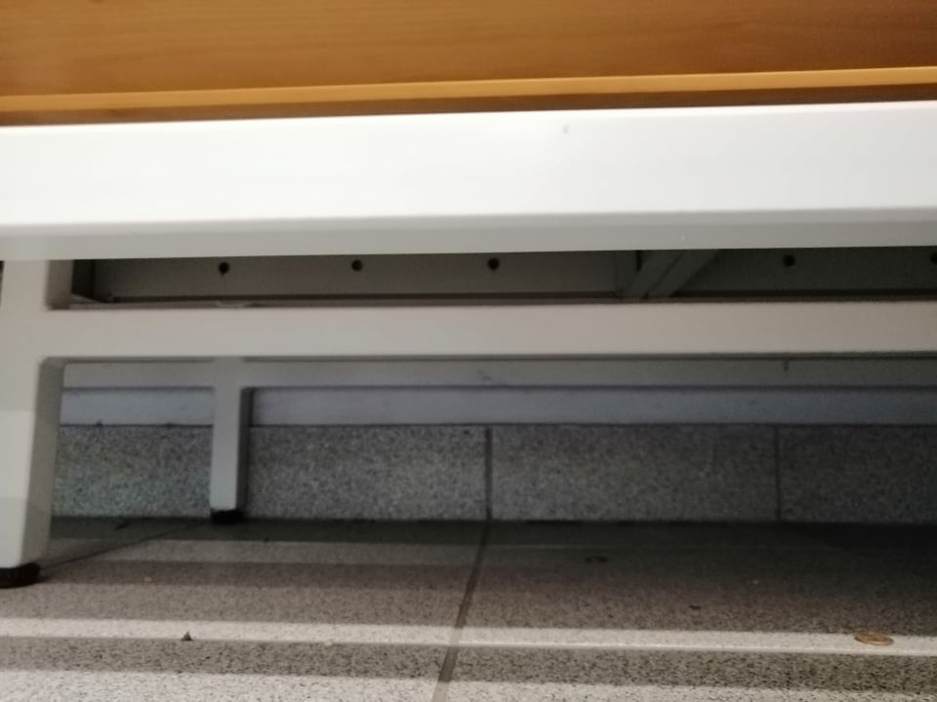
10 | szafa aktowa 4-drzwiowa  Wykonana z płyty laminowanej 18 [mm] klasa higieniczności E1, obrzeże PCV.  Wymiary:  - Wysokość 1860 [mm].  - Szerokość 800 [mm].  - Głębokość 380 [mm].  Wieniec górny z płyty melaminowanej 25 mm z obrzeżem PCV 2 mm., pozostałe elementy (korpus, drzwi, półki) z płyty 18 mm i PCV 0,8 mm.  Tył szafy stanowi biała płyta HDF jednoczęściowa, wpuszczona we wpusty z tyłu korpusu.  Korpus mocowany jest za pomocą złączy mimośrodowych minifix gwarantujących wielokrotny montaż i demontaż mebla.  Szaf posiada dolny cokół płytowy o wys. 6,5 cm  Drzwi skrzydłowe zaopatrzone zamek patentowy jednoryglowy (2 klucze).  Uchwyty - metalowe w kolorze satinato.  Kolor: klon | 9 | 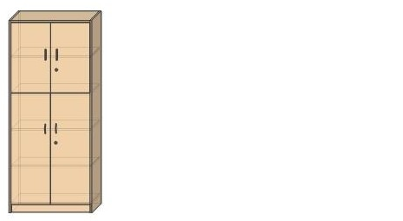
11 | segment częściowo oszklony  Wykonana z płyty laminowanej 18 [mm] klasa higieniczności E1, obrzeże PCV. Wymiary:  - Wysokość 1860 [mm].  - Szerokość 800 [mm].  - Głębokość 380 [mm].  Wieniec górny z płyty melaminowanej 25 mm z obrzeżem PCV 2 mm., pozostałe elementy (korpus, drzwi, półki) z płyty 18 mm i PCV 0,8 mm.  Tył szafy stanowi biała płyta HDF jednoczęściowa, wpuszczona we wpusty z tyłu korpusu.  Korpus mocowany jest za pomocą złączy mimośrodowych minifix gwarantujących wielokrotny montaż i demontaż mebla.  Szafa posiada dolny cokół płytowy o wys. 6,5 cm  Drzwi zaopatrzone zamek patentowy jednoryglowy (2 klucze). Uchwyty - metalowe w kolorze satinato.  Kolor: klon | 11 | 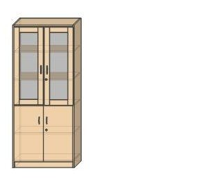
12 | Szafa aktowa jednodrzwiowa  Wykonana z płyty laminowanej 18 [mm] klasa higieniczności E1, obrzeże PCV.  Wymiary:  - Wysokość 1860 [mm].  - Szerokość 600 [mm].  - Głębokość 380 [mm].  Wieniec górny z płyty melaminowanej 25 mm z obrzeżem PCV 2 mm., pozostałe elementy (korpus, drzwi, półki) z płyty 18 mm i PCV 0,8 mm.  Tył szafy stanowi biała płyta HDF jednoczęściowa, wpuszczona we wpusty z tyłu korpusu.  Korpus mocowany jest za pomocą złączy mimośrodowych minifix gwarantujących wielokrotny montaż i demontaż mebla.  Szaf posiada dolny cokół płytowy o wys. 6,5 cm  Drzwi skrzydłowe zaopatrzone zamek patentowy jednoryglowy (2 klucze).  Uchwyty - metalowe w kolorze satinato.  Kolor: klon | 1 | 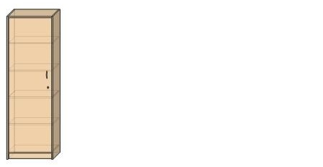
13 | Szafa aktowa Wykonana z płyty laminowanej 18 [mm] klasa higieniczności E1, obrzeże PCV.Wymiary:  - Wysokość 1840 [mm].  - Szerokość 800 [mm].  - Głębokość 380 [mm].  Wieniec górny z płyty melaminowanej 25 mm z obrzeżem PCV 2 mm., pozostałe elementy (korpus, drzwi, półki) z płyty 18 mm i PCV 0,8 mm.  Tył szafy stanowi biała płyta HDF jednoczęściowa, wpuszczona we wpusty z tyłu korpusu.  Korpus mocowany jest za pomocą złączy mimośrodowych minifix gwarantujących wielokrotny montaż i demontaż mebla.  Szaf posiada dolny cokół płytowy o wys. 6,5 cm  Drzwi skrzydłowe w dolnej części zaopatrzone zamek patentowy jednoryglowy (2 klucze)  Uchwyty - metalowe w kolorze satinato.  Kolor: klon | 4 | 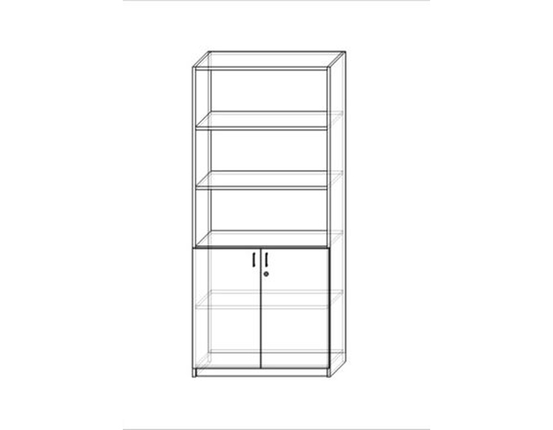
14 | Regalik 1 wnęka otwarta, 1 wnęka zamknięta3  Wykonany z płyty laminowanej 18 [mm] klasa higieniczności E1, obrzeże PCV.  Wymiary:  - Wysokość 810 [mm].  - Szerokość 800 [mm].  - Głębokość 380 [mm].  Wieniec górny z płyty melaminowanej 25 mm z obrzeżem PCV 2 mm., pozostałe elementy (korpus, drzwi, półki) z płyty 18 mm i PCV 0,8 mm.  Tył szafy stanowi biała płyta HDF jednoczęściowa, wpuszczona we wpusty z tyłu korpusu.  Korpus mocowany jest za pomocą złączy mimośrodowych minifix gwarantujących wielokrotny montaż i demontaż mebla.  Szafka posiada dolny cokół płytowy o wys. 6,5 cm  Drzwi skrzydłowe w dolnej części, zaopatrzone zamek patentowy jednoryglowy (2 klucze).  Uchwyty - metalowe w kolorze satinato.  Kolor: klon | 1 | 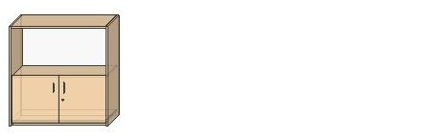
15 | Metalowa szafa na sprzęt sportowy  Waga: 71-93 kg.  Blacha stalowa 0,8mm.  Stabilna, zgrzewana konstrukcja malowana proszkowo.  Szafa dostarczana w całości, bez potrzeby montażu.  Drzwi z perforacją.  4 półki z rantem.  Ryglowanie 3-punktowe.  Zamek z pokrętłem i 2 kluczami.  Drzwi z profilem wzmacniającym. | 1 | 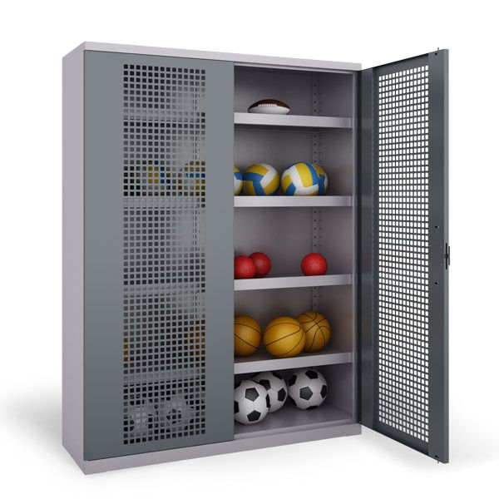
16 | Kratownica na mapy  Wykonana jest z kształtowników i prętów metalowych. Malowana proszkowo  Podstawa z płyty laminowanej.  Opcja - podstawa na 4 kółkach.  Wymiary (w./s./g.)  20 map - 730 x 600 x 500 [mm] | 1 | 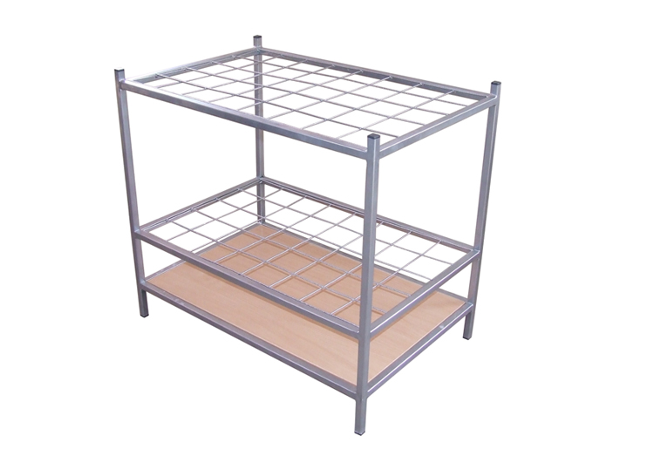
17 | Stolik szkolny 1-osobowy regulowany  Ławka szkolna wykonana z profila 25x25, malowana proszkowo – kolor niebieski.  Blat wykonany z płyty laminowanej o gr 18 mm wykończony obrzeżem PCV 2mm – kolor KLON.  Zatyczki zabezpieczające podłogę przed zarysowaniem.  Stoły posiadają Certyfikat Cobrabid dopuszczający do użytkowania w jednostkach oświatowych.  Stolik 1-os posiada blat o wymiarze 700x500.  Regulacja w zakresie nr 2-7 | 26 | 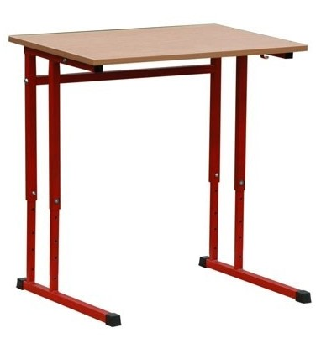
18 | Krzesło trzyrozmiarowe  Krzesło szkolne wykonane z rury owalnej 38x20 mm, malowane proszkowo – kolor niebieski.  Siedzisko i oparcie z lakierowanej sklejki bukowej o grubości 8 mm.  Możliwość regulacji krzesła w trzech rozmiarach: 4-6.  Regulowana głębokość siedziska.  Zatyczki zabezpieczające podłogę przed zarysowaniem.  Krzesło posiada Certyfikat zgodności z normą 1729:2016 dopuszczający do użytku w placówkach oświatowych | 26 | 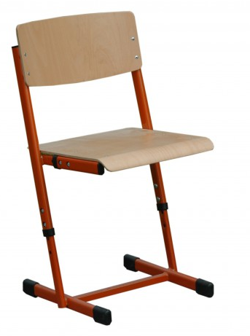
Wartość brutto zamówienia (suma wierszy w kolumnie 9)

.....................................................................................
Podpis Wykonawcy lub osoby uprawnionej
^{do reprezentacji Wykonawcy}

